Intervention sur le tri des déchets
par Melle MOREAU du SMICTOM

La SMICTOM s’occupe du ramassage des déchets.

Pourquoi y a-t-il des emballages ?
- pour le transport
- pour la protection
- pour la conservation
- pour attirer le client (couleurs, marque…)

Qu’y a-t-il sur l’emballage ?
- le nom du produit
- la date de consommation
- la quantité
- des informations (ingrédients, énergie…)

L’animatrice a ensuite effectué une comparaison sur le carton utilisé pour fabriquer l’emballage de 5 briquettes de 200ml ou l’emballage d’une brique de 1l.

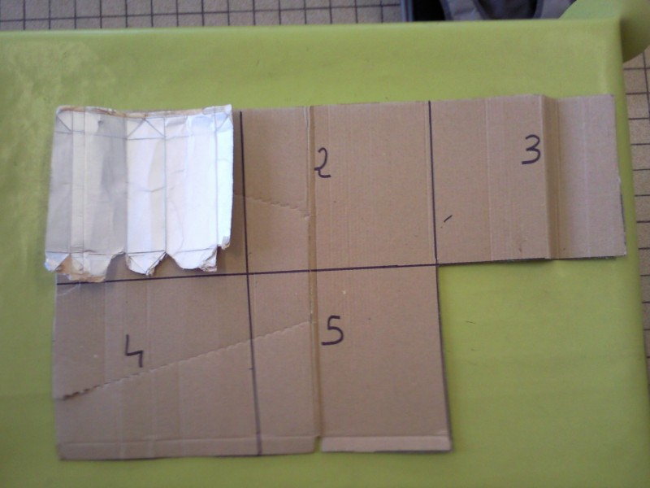 | 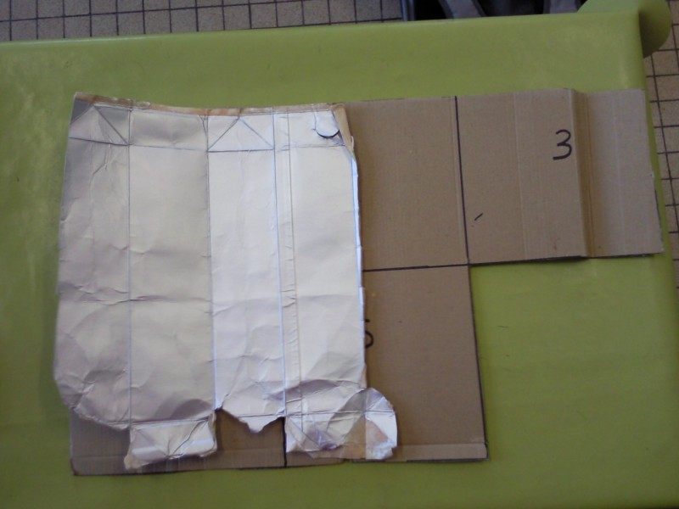
Pour une quantité égale de produit, il faut beaucoup plus de carton pour fabriquer les 5 briquettes que pour fabriquer la brique de 1 litre.

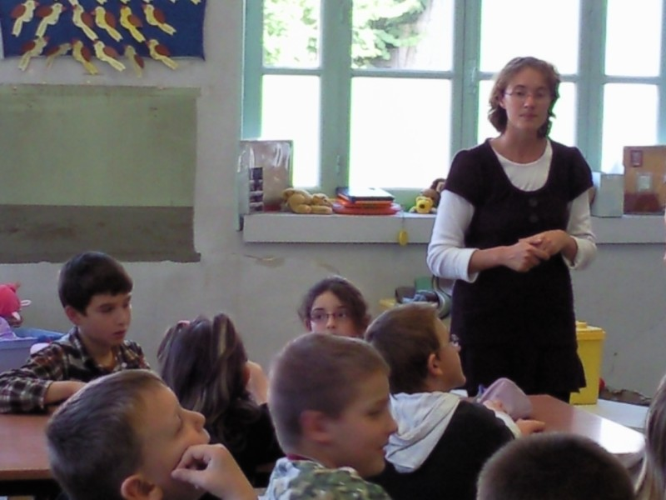
Correction du questionnaire
Jus d’orange
- Briques en carton → sac jaune
- Bouteilles en plastique → sac jaune
- Bouteilles en verre → colonne à verre
Œufs
- Boîtes en carton → sac jaune
- Boîtes en plastique → poubelle noire
Lait
- Briques en carton → sac jaune
- Bouteilles en verre → colonne à verre
- Bouteilles en plastique → sac jaune
Fruits
- Emballages en carton → sac jaune
- Barquettes en bois → poubelle noire
- Pochettes en plastique → poubelle noire
Lessive
- Barils en plastique → poubelle noire
- Emballages en carton → sac jaune
Viande
- Barquettes en polystyrène → poubelle noire
- Barquettes en plastique → poubelle noire
Conserves
- Boîtes en fer/alu… → sac jaune
- Pots en verre → colonne à verre

De quand date la naissance des déchets ?
Si l’on considère que les épluchures de légumes sont des déchets, les déchets ont toujours existé.
Le problème actuel est que les hommes ont su fabriquer des matières qui ne disparaissent qu’après de nombreuses années.
- une peau de banane : environ 3 mois
- un chewing-gum : environ 5 ans
- une matière plastique : environ 500 ans
- le verre : environ 4000 ans !!

De quand date la 1ère poubelle ?
Au début du 19ème siècle, les villes étaient de plus en plus peuplées. Les déchets étaient jetés par les fenêtres, à même la rue. Ces déchets attiraient de nombreux rats et autres rongeurs, qui ont apporté avec eux de nombreuses maladies, comme la peste. Il y eut alors de nombreuses épidémies et beaucoup de morts.
En 1884, un préfet parisien, Eugène Poubelle, proposa d’installer des bacs dans lesquels les habitants jetteraient leurs déchets. Par la suite, ce bac prit son nom et devint la poubelle.

Le tri du verre s’est fait à partir de 1975-1980. Le sac jaune, pour le tri des bouteilles en plastique et du carton, est apparu en 2002.

L’animatrice a ensuite donné à chaque enfant un morceau de papier sur lequel ils devaient dessiner un déchet de leur choix qu’ils déposaient dans la poubelle noire, comme s’il n’y avait pas de tri.

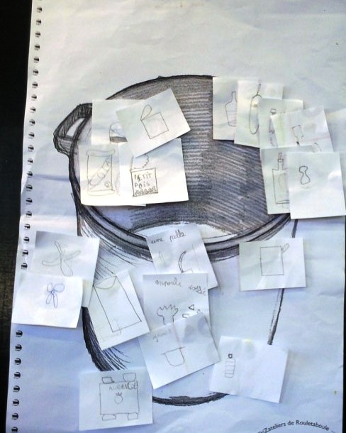

Puis on a effectué un tri.
- Huile de vidange → déchetterie
- Bouteilles de verre → colonne à verre
- Boîtes de conserve, canettes… → sac jaune
- Emballages en carton → sac jaune
- Bouteilles en plastique → sac jaune
- Végétaux → composteur
- Ampoules (vieilles) → poubelle noire
- Ampoules économiques → déchetterie / magasins

Reste dans la poubelle noire :
- les pailles en plastique
- les boîtes en plastique
- les pots de yaourts

L’animatrice a ensuite étalé par terre de nombreux déchets. Les enfants devaient venir prendre trois déchets et les trier correctement.
Il y a eu de nombreuses erreurs, notamment sur le carton et les canettes.

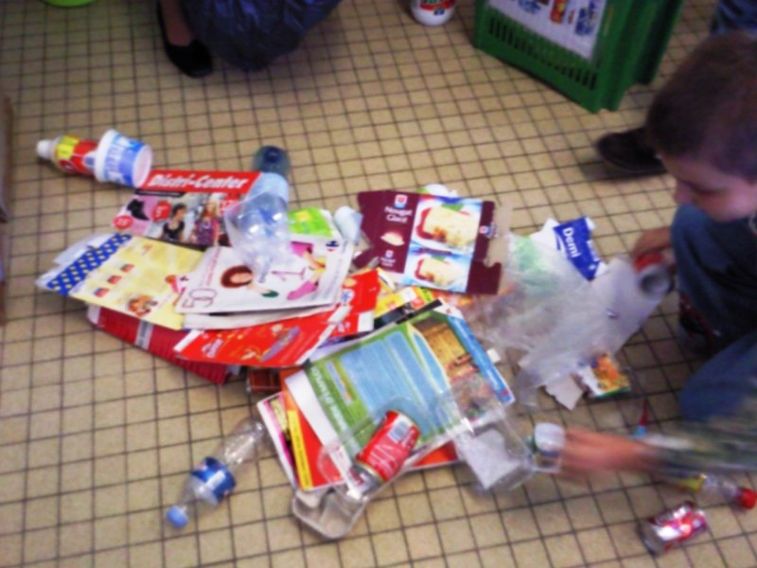 | 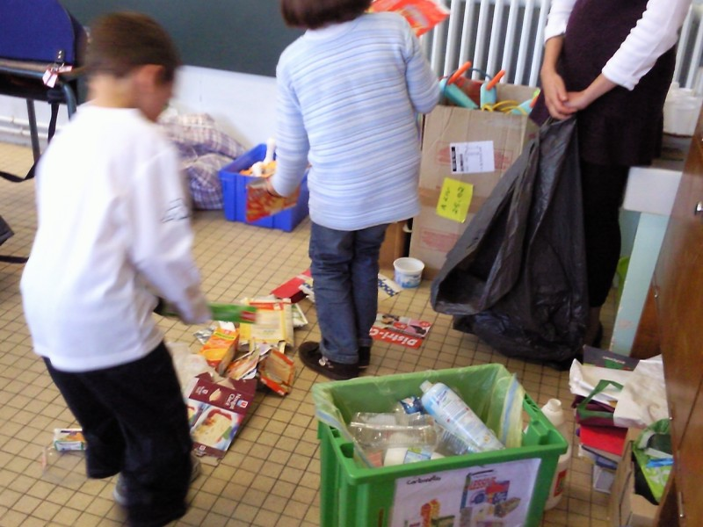
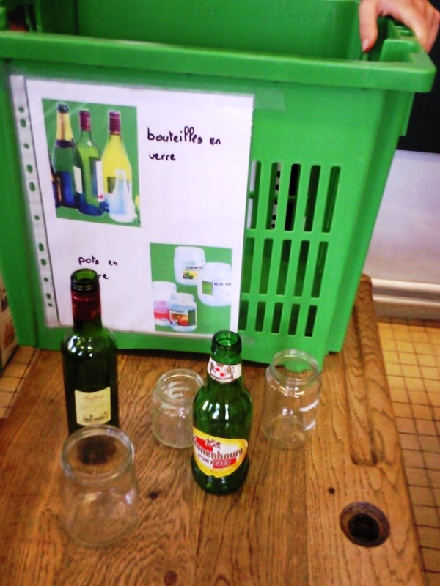 | 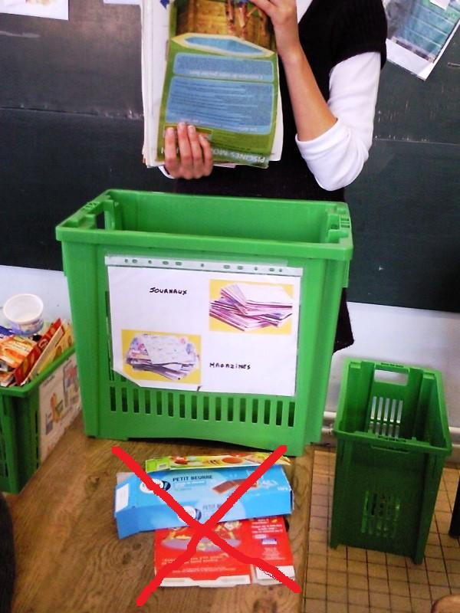
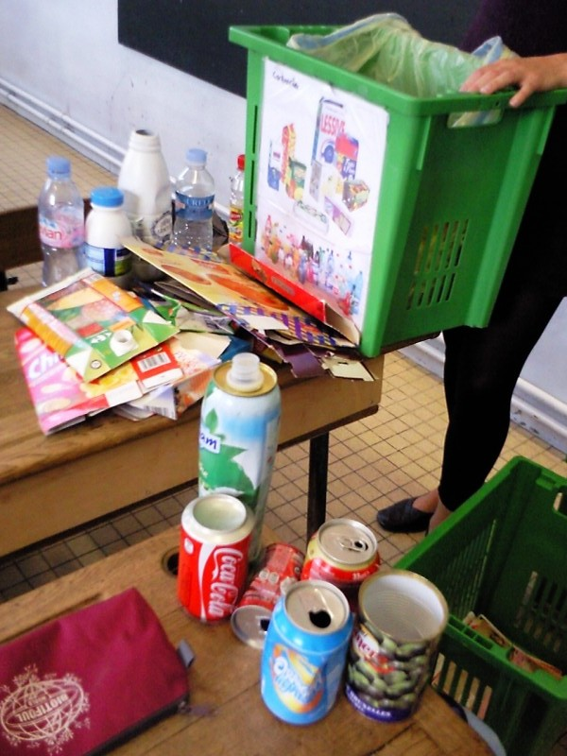
Le recyclage du verre
Le verre est broyé en minuscules morceaux puis fondu dans des fours à une température d’environ 1500°C.
Ensuite, on utilise des moules pour faire de nouvelles bouteilles en verre.
Attention : les vitres brisées, les vases en cristal ou des plats à four vont à la déchetterie. Il ne s’agit pas du même verre.
Le recyclage des journaux et des magazines
Les journaux et magazines sont mélangés avec de l’eau et on obtient une pâte à papier. Elle est ensuite aplatie avec de grands rouleaux pour redevenir du papier.
Attention : les emballages en carton (gâteaux, apéritifs…) ne sont pas triés avec les journaux et magazines.
Le recyclage des cartons, plastiques, métaux
Au SMICTOM, les sacs jaunes sont ouverts à la main sur un tapis roulant par une 1ère personne.
Une 2ème personne collecte tous les cartons.
Une 3ème personne collecte toutes les bouteilles ou flacons en plastique.
Une 4ème personne collecte tout le métal.

Les bouteilles et flacons en plastique sont découpés en tout petits morceaux, puis compactés en petites billes. On en fait ensuite du rembourrage de coussins ou bien du tissu polaire.

